28.04.2020r.
Dzisiaj:
- Poćwiczymy głośne czytanie;
- Przypomnimy, co oznacza słowo recykling;
- Poznamy dwuznak dz, Dz;
- Nauczymy się pisać dz, Dz na podstawie wyrazu dzbanek;
- Mierzyć będziemy przedmioty za pomocą linijki;
- Rozwiązywać zadania tekstowe;
- Będziemy ozdabiać wybraną techniką plastyczną zużyte przedmioty.

Dzień dobry uczniowie!
Dzisiaj poznamy historię pewnego dzbanka oraz dwuznaku dz.
Temat: Historia dzbanka
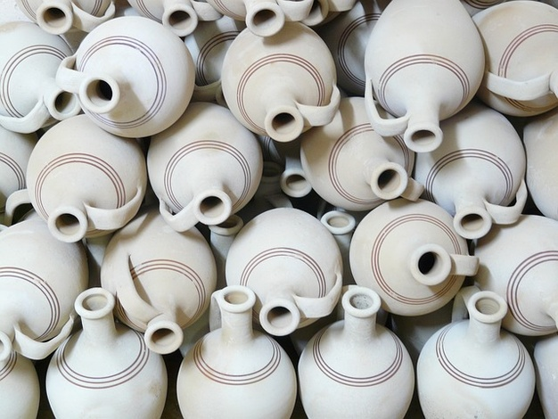
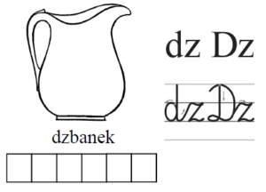

Edukacja polonistyczna
Na początku odwiedzimy Kasię i jej tatę w ich domu.
1.Otwórz podręcznik na stronie 62 i przeczytaj głośno czytankę. Następnie przyjrzyj się ilustracji i opowiedz co się na niej dzieje. W opowiadaniu pomogą Ci następujące pytania:
- Co przydarzyło się tacie Kasi?
- Co postanowił zrobić tata?
- O co Kasia poprosiła tatę?
- W jaki sposób dziewczynka chciała wykorzystać uszkodzony dzbanek? Czy pamiętasz o znaczeniu słowa recykling? To powtórne wykorzystanie śmieci i zużytych przedmiotów.
2.A teraz wyszukaj w tekście wyrazy, w których występuje dz, Dz i podkreśl je ołówkiem.

Pamiętaj, że „dz” to dwuznak. Piszemy dwie litery, a mówimy i słyszymy jedną głoskę.

3.Narysuj dzbanek ozdób go i podpisz: dzbanek
4.Obejrzyj filmik z prawidłowym kreśleniem dwuznaku „dz”, „Dz” (filmik w załączniku).

- W liniaturze zapisz małe i wielkie dz, Dz.
6.Ułóż dwa zdania: jedno z wyrazem dzbanek, drugie z wyrazem dzwonek i zapisz je starannie w zeszycie.

Pamiętaj o kolorowym szlaczku!

Przygotowując te lekcję dla Ciebie, popijam sobie pyszną herbatkę. Nalewam ją z pięknego dzbanka, 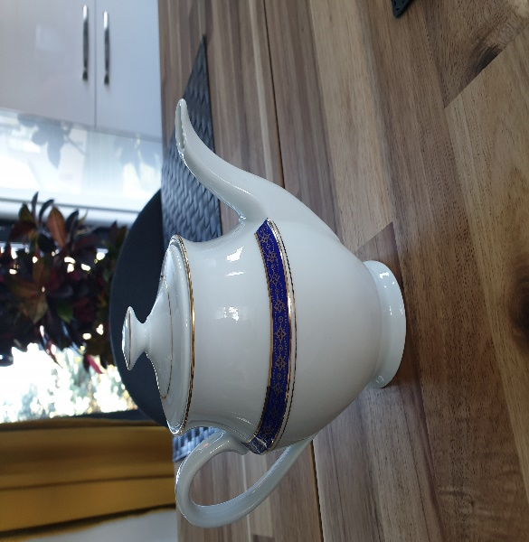
który rozpoczął swoją podróż w Bolesławcu. Znajduje się tam fabryka ceramiki, do której Cię zapraszam.
Obejrzyj poniższy filmik-historia narodzin dzbanka:
https://www.ceramika-artystyczna.pl/mediaarchive/historia-narodzin-dzbanka/
7.Otwórz ćwiczenia z języka polskiego na stronach 58 i 59 i wykonaj zadania z tych stron.
Edukacja matematyczna
- Otwórz podręcznik (czytankę) na stronie 97 i przypomnij sobie jak mierzymy przedmioty za pomocą linijki.
- Przygotuj linijkę. Następnie wykonaj zadania z ćwiczeń z matematyki ze strony 58, 59 i 60.
Edukacja plastyczna:
Zadanie do wykonania!
Ozdób dowolną techniką plastyczną uszkodzony lub zużyty przedmiot i daj mu nowe życie Przydatne mogą okazać się linki.
Czekam na Wasze zdjęcia.
https://designyourlife.pl/diy/15-pomyslow-na-wykorzystanie-sloikow/

https://www.youtube.com/watch?v=hL3LuX1xmDM

Pozdrawiam Was serdecznie!
Pani Monika

